大阪府内小中高等学校等の児童・生徒等、保護者及び学校関係者の皆さんへ

新型コロナウイルス対策にご協力をいただき、感謝申し上げます。
感染拡大を防ぐため、3月2日（月）から大阪府内の学校等に臨時休業のお願いをしました。その後、春休みに入り、4月から新学年スタートのはずが、爆発的感染拡大を食い止めるための「緊急事態宣言」が発出されました。
こうしたことにより、2か月近く大阪府内の学校等を再開できずにいることを改めてお詫び申し上げますとともに、ご理解いただき、我慢を重ねていただいている皆さんに心から感謝申し上げます。

大阪府教育委員会としては、吉村知事と協議し、その感謝の気持ちとあわせ、子どもたちが家で過ごす時間を少しでも有意義に使っていただけるよう、図書カードをお贈りすることとしました。家庭学習のための教材や普段は挑戦できない長編の本を購入するなどそれぞれでご活用いただければ幸いです。

先日、月が地球に最接近し満月が大きく綺麗に見える日がありました。「スーパームーン」です。
それにちなんで、万有引力を発見したアイザック・ニュートンの話を紹介します。1665年、今から350年余り前のことです。当時ニュートンが通っていたケンブリッジ大学のあるロンドンで、ペストという伝染病が大流行しました。その感染拡大を防ぐため、大学は2年間休校となり、ニュートンは実家に戻ってその期間を過ごしました。庭で木から落ちるリンゴを見て引力の存在に辿り着いたのはこの時だったそうです。後にニュートンは、この2年間のことを「創造的休暇」と呼んだそうです。

皆さんにとって辛い日が続いています。私たちは、少しでも力になりたいと考えています。
子どもたちの家庭学習については、家で時間割を作って学校からの課題等に取り組むなどの工夫をして下さい。府教育センターのホームページにも学習教材や動画を掲載しています。また、悩みや心配事があれば、下記の相談窓口を設けているので利用して下さい。LINEでも相談を受け付けています。
そして、教員をはじめ学校関係者の皆さんには、この図書カードを配付する機会も活用して、電話や家庭訪問など様々な方法で、子どもたちの様子を見守り、声をかけていただくなど、一人ひとりの心のケアに意を用いていただければ幸いです。
一日も早く学校に子どもたちの笑顔が戻る日が来るよう、皆で一丸となって頑張りましょう。

令和2年4月20日
大阪府教育委員会
大阪府教育センター「臨時休業中の学習支援のページ」
http://wwwc.osaka-c.ed.jp/category/forteacher/child.html
大阪府教育センター「すこやか教育相談」
・子どもからの相談（すこやかホットライン）Tel：06-6607-7361 sukoyaka@edu.osaka-c.ed.jp
・保護者からの相談（さわやかホットライン）Tel：06-6607-7362 sawayaka@edu.osaka-c.ed.jp
・教職員からの相談（しなやかホットライン）Tel：06－6607－7363 sinayaka@edu.osaka-c.ed.jp
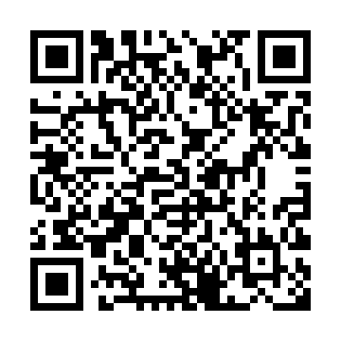
・LINE相談（スマートフォン等で以下のQRコードを読み取ってください）
5月7日（木）までの毎日開設。相談時間は17時～21時（受付は20時30分まで）

